 | Kemankeş Karamustafa Paşa Mah.,  Mumhane Cad., No:50, K:2,  34425, Beyoğlu, İstanbul  www.artxist.com, info@artxist.com | BASIN BÜLTENİ

x-ist, 4 - 8 Mart tarihleri arasında gerçekleşen çağdaş sanat fuarı
VOLTA New York’ta yer alıyor. Galeri, fuarın 2020 edisyonunda Ansen’in “Wasteland” başlıklı fuar için özel olarak ürettiği serisini izleyicilerle buluşturacak.

VOLTA NEW YORK’20
ANSEN

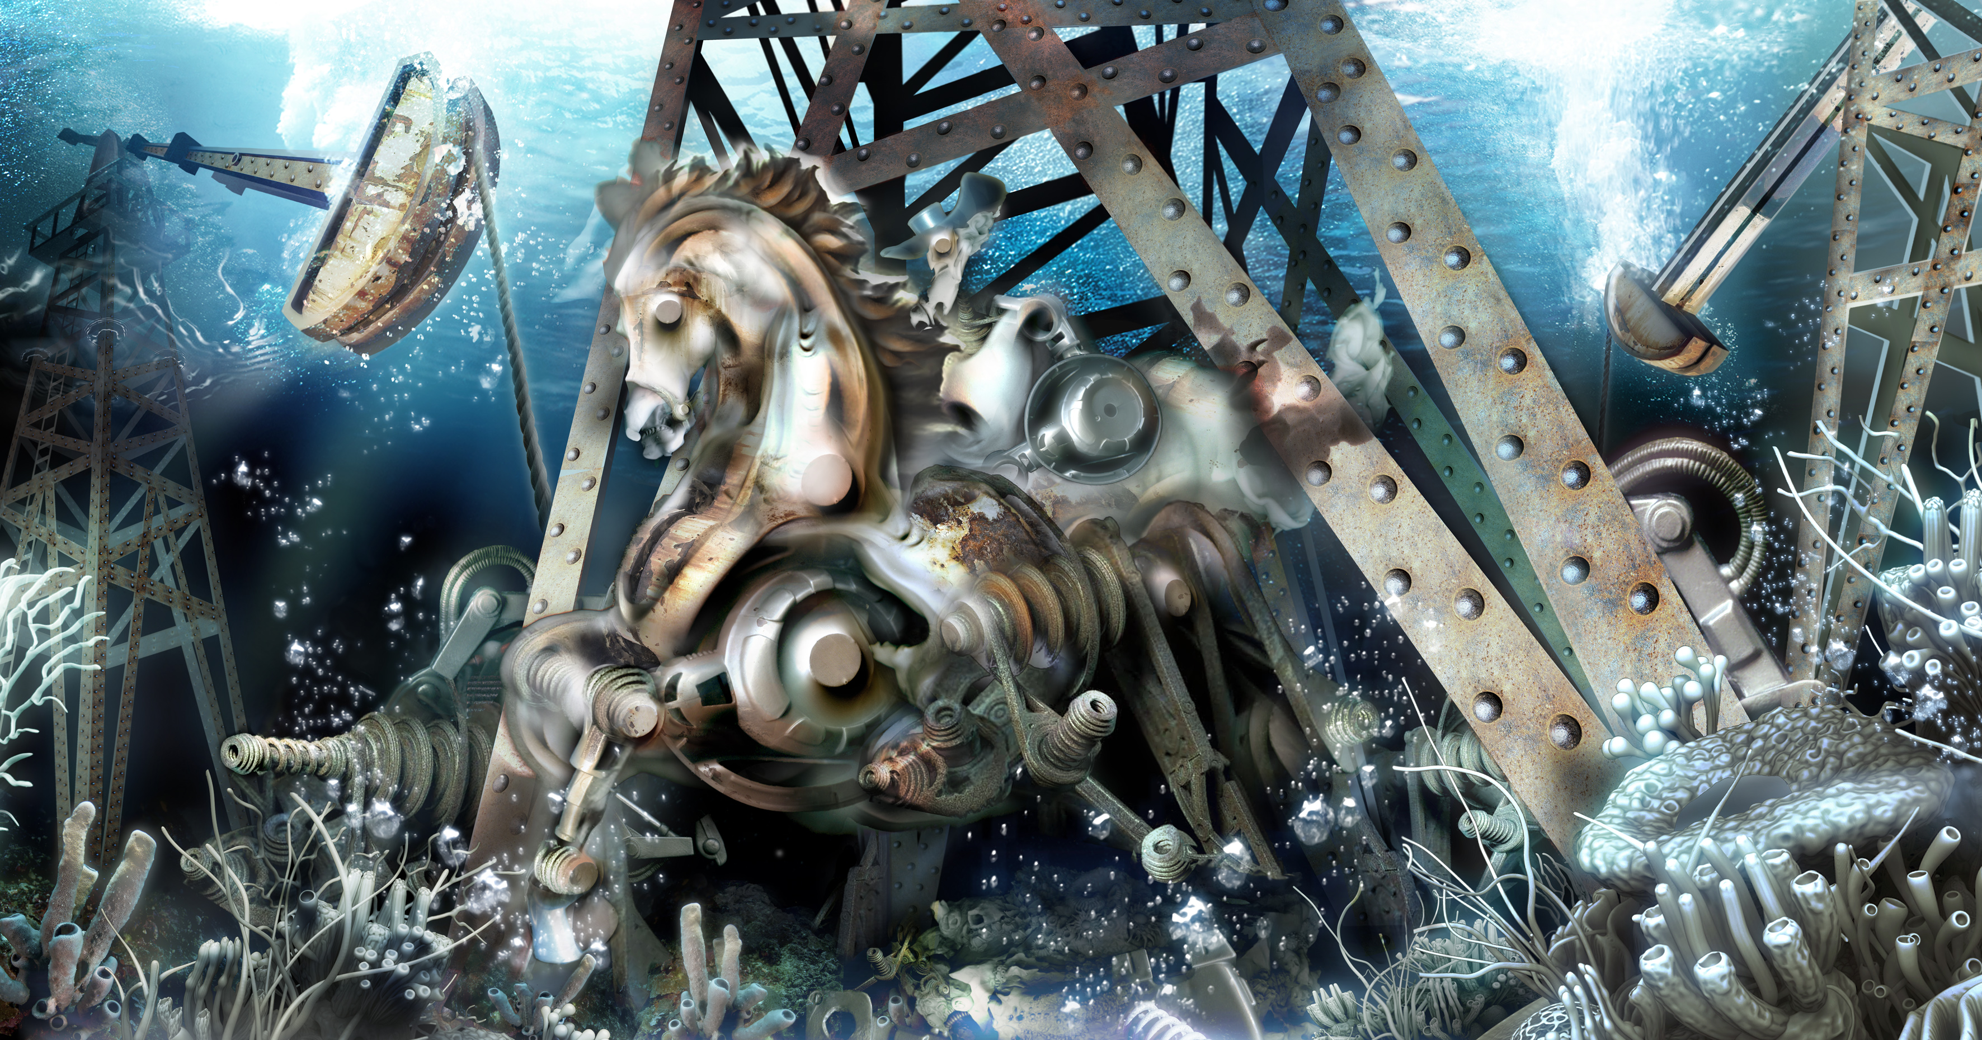
x-ist, sanatçılarının uluslararası temsilinde önemli bir adım olarak gördüğü VOLTA New York’a Ansen ile katılıyor. Beş kıtadan, 35 şehirden toplamda 54 galerinin katıldığı VOLTA New York 2020’de Ansen’in daha önce başka hiçbir yerde sergilenmemiş eserleri, 2.14 No’lu stantta ziyaretçilerle buluşacak.

Ansen, “Wasteland”, C-Print, FUJI Crystal archive pearl paper, 63 x 120 cm, 2020

Ansen’in VOLTA New York 2020 için özel olarak hazırladığı “Wasteland” serisi, sanatçının önceki serileri “Noirland” ve “Codex Seragliensis”in izinden gidiyor. “Wasteland” serisinin çıkış noktası, Antroposen çağda insan eliyle oluşmuş büyük Pasifik çöplüğünün büyümesi ve bu atık yığınının ortaya çıkardığı çevresel sorunlar olmuştur. İnsan eliyle yaratılmış ancak insandan bağımsız, meçhul bir oluşumdur bu. Mega ve mikro plastik parçalardan oluşan bu yığın, spesifik bir bölgeyi etkilemenin çok daha ötesinde ekolojik dengeyi tehdit etmektedir. Bu başkalaşan atık yığının yarattığı ekolojik problemler sanatçıyı “Wasteland” serisi için tetiklemiştir.

“Wasteland” serisindeki yapıtlar kullanılan teknik ve malzeme anlamında da izleyiciye çeşitlilik sunuyor. Üretim sürecinde farklı disiplinlerden beslenen sanatçı, dijital ortamda tamamladığı yapıtlarını oluştururken bağlamından koparılmış atık malzemelerin kullanımıyla dünyanın karşı karşıya kaldığı ekolojik problemlere ve küresel ısınma olgusuna referans veriyor.

Ansen’in ilk kez sergilenecek eserlerinden oluşan seçkiyi, 4 - 8 Mart 2020 tarihleri arasında x-ist’in 2.14 No’lu standında izleyebilirsiniz.

ANSEN I KAYSERİ, 1978

Ansen, Mimar Sinan Güzel Sanatlar Fakültesi, Resim Bölümü’nden mezun oldu. Sanatçı, eserlerini üretirken multidisipliner bir yol izlerken teknik ifade alanlarında da çeşitlilik sunuyor. Yapıtlarına tematik kurguya uygun farklı malzemelerin kullanımını dâhil ederken yer yer sarkastik bir yaklaşımla izleyiciyi düşündürmeyi amaçlıyor.

Ansen’in yapıtları Emma ve Joseph Cherian ve Khaled Samawi’nin koleksiyonu gibi birçok uluslararası koleksiyonun yanı sıra Papko Sanat Koleksiyonu, Polimeks Holding, Eczacıbaşı, Lichtenstein Müzesi ve İstanbul Modern Sanat Müzesi kalıcı koleksiyonu gibi önemli Türk koleksiyonlarda da yer alıyor. Sotheby’s 2009, 2010, 2011, 2012, Christie’s Dubai 2011 ve 2012 Türk Çağdaş Sanatı Müzayedeleri’nde yer alan sanatçının eserleri, ilk baskısı 2010 yılında gerçekleşen “Unleashed: Contemporary Art from Turkey” ve 2018 yılında basılan “99 Kare” adlı kitaplarda yer aldı.

Daha ayrıntılı bilgi için x-ist’ten Melis Golar ile görüşebilirsiniz.

melis@artxist.com
M. 535 555 35 36
T. 212 291 77 84

